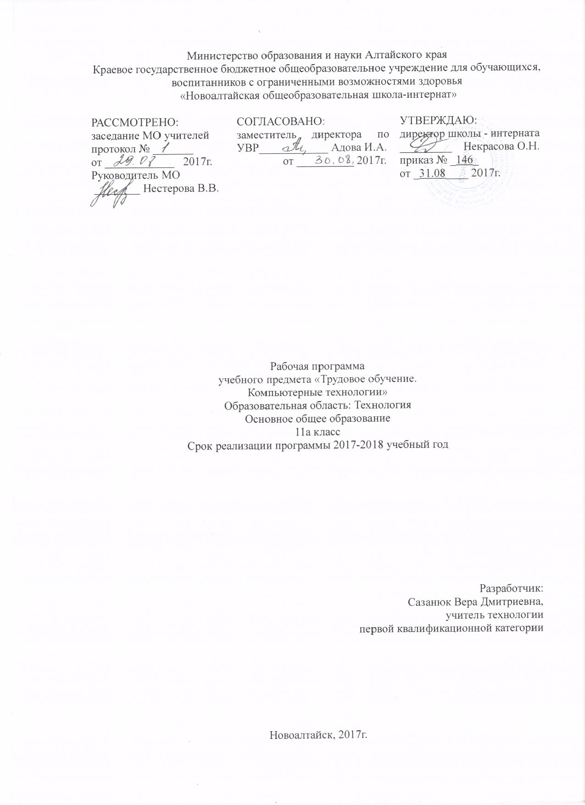
Пояснительная записка.
Рабочая программа в 11 классе рассчитана на 103 часа в год (3 часа в неделю).
Технология - это наука, которая изучает преобразование и использование материи , энергии, информации в интересах человека. Эта наука изучает методы средства преобразования. Технология – интегративная образовательная область, объединяет и использует знания по математике, физике, химии, биологии, черчению. Учебный план предусматривает изучение «Технологии» с 1 класса по 11 класс. Базисный учебный план содержит минимальный объем знаний и умений.
Главная цель образовательной области «Технология»- подготовка учащихся к самостоятельной трудовой жизни в условиях рыночной экономики, для этого должны воспитать всесторонне развитую личность, обеспечить молодежи интеллектуальное, эстетическое развитие, адаптация к социально-экономическим условиям, восстановлению и сохранению семейных, национальных и региональных традиций и общечеловеческих ценностей.
Задачи: основной задачей курса технологии является жизненное и профессиональное самоопределение выпускников в условиях современного мира.
В 11 классе предусмотрены разделы «Понятие профессиональной деятельности. Структура и организация производства» - 22 часа, «Культура и профессиональная этика» - 8 часов, «Профессиональное становление личности» - 8 часов, «Подготовка к профессиональной деятельности» - 10 часов, «Трудоустройство. С чего начать?» - 8 часов, «Проектная деятельность. Производство и окружающая среда» - 12 часов.
Статус документа
Рабочая программа базового курса «Технология. Обслуживающий труд» 11 класса разработана на 2 часа в неделю, всего 68 часов в год. Она написана на основе программы «Технология» коллективом авторов под редакцией В.Д.Симоненко и соответствует стандарту общего образования.
Программа 11 класса составлена с учетом возможностей школы и желания учащихся овладеть разными технологиями, работами с различными видами материалов. Эти программы могут меняться каждый год.
Требования к результатам обучения и освоение содержания курса по технологии.
Учащиеся должны знать (уметь):
- о существующих в современном мире профессиях;
- ориентироваться в мире профессий, знать пути выбора профессий и требования к своему здоровью при выборе будущей профессии;
- иметь понятие «культура труда», представление о профессиональной этике;
- изготавливать самостоятельно несложные работы по различным видам декоративно-прикладного творчества;
- защищать творческий проект;
При работе с детьми, испытывающими трудности в освоении основной образовательной программы на уроках технологии необходимо использовать следующие методы и приемы: демонстрация технологии изготовления изделия, индивидуальный показ техники выполнения изделия, показ слайдов, табличек, схем, технологических карт, тренировочные упражнения для приобретения швейных навыков.

Учебно- тематический план.

№ п.п. | Наименование разделов и тем | Кол-во  часов
1. | Вводный инструктаж по технике безопасности на уроках технологии. | 1
2. | Понятие профессиональной деятельности. Структура и организация производства. | 21
3. | Культура и профессиональная этика. | 8
4. | Профессиональное становление личности. | 8
5. | Подготовка к профессиональной деятельности. | 10
6. | Трудоустройство. С чего начать? | 8
7. | Проектная деятельность. Примерные творческие проекты. | 11
 | Всего | 68

Учебно- методические средства обучения
- «Твоя профессиональная карьера» под редакцией С.Н.Чистяковой, Москва, «Просвещение», 2002
- Программа «Технология. Обслуживающий труд» 5-9 класс, «Дрофа», 2003
- «Технология, 8 класс» под редакцией В.Д.Симоненко, издательство «Вентана-Граф», 2000-2003 гг.
- «Технология , 5- 9 класс» под редакцией В.Д.Симоненко, издательство «Вентана-Граф», 2011 г.
- «Технология» 10-11 класс: учебник для учащихся общеобразовательных учреждений / Под ред. В.Д.Симоненко, - М.: Вентана – Граф 2013 г.
- «Технология». 11 класс (девушки): поурочные планы по учебнику под ред. В. Д. Симоненко / Авт.- сост. О. В. Павлова.- Волгоград: Учитель, 2010г.
- Интернет ресурсы.
Лист изменений

№ п/п | Наименование темы | Дата | Содержание изменений | Основание изменений | Согласование

Приложение №1
Календарно-тематическое планирование.

№  п/п | Содержание программного материала | Кол  во  час. | Дата | Учебный материал | Речевой материал
1.  1 | Вводный инструктаж по технике безопасности на уроках технологии. | 1
2. | Понятие профессиональной деятельности. Структура и организация производства. | 21
2,3 | Понятие о профессиональной деятельности | 2 |  | «Технология»  стр.146-149 | Профессиональная деятельность
4,5 | Формы разделения труда | 2 |  | «Технология»  стр. 149-150 | Специализация труда
6,7 | Сферы и отрасли профессиональной деятельности | 2 |  | «Технология»  стр. 150-152 | Сферы и отрасли профдеятельности
8,9 | Предметы и средства труда | 2 |  | «Технология»  стр. 152-154 | Предпринимательство
10,11 | Орудия производства | 2 |  | «Технология»  стр. 154-156 | Оснастка
12,13,  14 | Практическая работа «Понятие профессиональной деятельности» | 3 |  | «Технология»  стр. 156-157 | Виды профдеятельности
15,16 | Нормирование и тарификация труда | 2 |  | «Технология»  стр. 158-159 | Нормирование, тарификация
17,18 | Виды норм труда | 2 |  | «Технология»  стр.160-162 | Название видов норм труда
19,20 | Виды оплаты труда | 2 |  | «Технология»  стр.163-164 | Название видов оплаты труда
21,22 | Практическая работа «Нормирование и оплата труда» | 2 |  | «Технология»  стр.164-166
3. | Культура и профессиональная этика. | 8
23,24 | Понятие «культура труда» | 2 |  | «Технология»  стр.166-168 | Культура труда-
25,26 | Техника безопасности, эффективность производства | 2 |  | «Технология»  стр.168-170 | Эффективность
27,28 | Профессиональная этика | 2 |  | «Технология»  стр.170-172 | Мораль-
29,30 | Практическая работа «Культура труда и профессиональная этика» | 2 |  | «Технология»  стр.173-174
4. | Профессиональное становление личности. | 8
31,32 | Этапы профессионального становления | 2 |  | «Технология»  стр.174-176 | Профессиональное становление
33,34 | Профессиональная карьера | 2 |  | «Технология»  стр.177-179 | Профессиональная карьера
35,36 | Факторы, влияющие на профессиональную подготовку |  |  | «Технология»  стр. 179 | Факторы
37,38 | Практическая работа «Профессиональное становление личности» |  |  | «Технология»  стр. 179-180
5. | Подготовка к профессиональной деятельности. | 10
39,40 | Рынок труда профессий | 2 |  | «Технология»  стр.180-182 | Рынок труда профессий
41,42 | Рынок профессий | 2 |  | «Технология»  стр. 182-185 | Востребованные, популярные
43,44  45,46 | Виды профессионального образования | 4 |  | «Технология»  стр. 185-187 | Виды профобразования
47,48 | Практическая работа «Подготовка к профессиональной деятельности» | 2 |  | «Технология»  стр.188
6. | Трудоустройство. С чего начать? | 8
49,50 | Профессиональное резюме | 2 |  | «Технология»  стр. 189-191 | Резюме
51,52 | Формы самопрезентации для профессионального образования и трудоустройства | 2 |  | «Технология»  стр. 192-193 | Самопрезентация
53,54 | Автобиография |  |  | «Технология»  стр.193194 | Автобиография
55,56 | Практическая работа «Трудоустройство. С чего начать?» |  |  | «Технология»  стр. 194
7. | Проектная деятельность. Примерные творческие проекты. | 12
57,58  59,60 | Мои жизненные планы и профессиональная карьера | 4 |  | «Технология»  стр. 214-216 | Карьера
61,62  63,64  65,66  67,68 | От русских народных традиций к дизайну современного костюма | 8 |  | «Технология»  стр.214-216, 218 | Традиции, дизайн, потребительский рынок

